**PROYECTO FIN DE CICLO**

Home

IES JOSÉ LUIS MARTÍNEZ PALOMO

Departamento de Informática y Comunicaciones

Técnico Superior en Desarrollo de Aplicaciones Multiplataforma

**Título del proyecto**

GESTION DOCUMENTAL DE PROYECTOS

Autor: **Nombre del autor Roy Denys Calderon Manrique**

Tutor: **Nombre del tutor Jesus Ibanez**

Alquerías, _6_ de junio de 2024

INDICE

DEFINICION DEL PROYECTO 3

¿QUE BENEFICIOS APORTA? 4

¿QUIEN PODRÍA ESTAR INTERESADO? 4

PLANIFICACIÓN DE LA ELABORACIÓN DEL PROYECTO 6

COSTES ECONÓMICOS DE LA APLICACIÓN WEB 7

RESTRICCIONES O LIMITACIONES 9

ANALIZAR LA INFORMACIÓN Y EL DESARROLLO 10

DISEÑO 12

# DEFINICIÓN DEL PROYECTO

El objetivo de este proyecto es desarrollar una pagina web que permita a los usuarios tener una gestión documental de sus proyectos, el sitio web permitirá tener como funciones principales:

* Creación, almacenamiento y modificación de sus proyectos: Los usuarios podrán crear nuevos proyectos, almacenarlos en una base de datos y editar los proyectos existentes
* Gestión de información adicional: Cada proyecto creado por el usuario tendrá información adicional (fecha de creación/modificación, autor, titulo, etc)
* Sistema de búsqueda y acceso a proyectos: Los usuarios podrán realizar búsquedas y acceder a sus proyectos de una manera más rápida
* Sistema de autentificación de usuarios: El proyecto contará con un sistema de login que permitirá la creación de usuarios, así como la gestion de accesos y permisos a los proyectos

# ¿QUE BENEFICIOS APORTA?

Este proyecto de gestion documental nos aportara estos beneficios:

* Centralización y organización de proyectos: Permitirá a los usuarios tener un lugar centralizado y organizado para almacenar y gestionar sus proyectos
* Facilidad de acceso y búsqueda: Los usuarios podrán acceder y buscar fácilmente dentro de sus proyectos creados gracias al sistema de búsqueda con el que cuenta el sitio web
* Preservación de la información: Al almacenar nuestros proyectos en un sistema de archivos y base de datos se asegurara la preservación de nuestra información a lo largo del tiempo

# ¿QUIEN PODRIA ESTAR INTERESADO?

Clientes potenciales para este proyecto serian:

* Estudiantes: Estos podrán almacenar y gestionar sus propios proyectos
* Empresas: Empresas que busquen soluciones para gestionar sus proyectos internos
* Freelancer: Personas que desean tener sus propios trabajos centralizados

Algunos proyectos ya existentes y que han resultado muy útiles para miles de personas son:

* Trello: Ofrece gestion de proyectos con una interfaz basada en tableros y listas
* Asana: Una plataforma de gestion de tareas y proyectos que ofrece funciones de seguimiento
* Github: Aunque su función es la de almacenar y gestionar repositorios de código, esta plataforma ofrece características de control de acceso
* Google Drive: Proporciona almacenamiento en la nube y permite compartir archivos y carpetas con permisos personalizados

# PLANIFICACIÓN DE LA ELABORACIÓN DEL PROYECTO

Para la planificación del proyecto se utilizará la herramienta de planificación incluida en github llamada Projects, incluyendo las fases o tareas que tendremos que realizar con un tiempo determinado, a continuación se muestra una captura con la planificación que se seguirá para realizar el proyecto o para mas información sobre esta también se puede ver desde la propia pagina de github mediante el siguiente enlace <https://github.com/users/Conradotss/projects/3/views/2>:

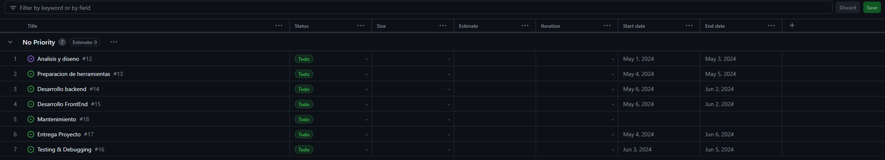

1. Análisis y diseño: análisis y necesidades del proyecto y creación de un primer diseño que tendrá nuestro proyecto (3 días)
2. Preparación de herramientas: Búsqueda y obtención de las herramientas que necesitaremos para desarrollar nuestro proyecto (Estas pueden estar sujetas a cambios, mientras se desarrolla el proyecto ya sea por problemas de compatibilidad o funcionalidad) (2-3 días)
3. Desarrollo backend: Creación del backend del proyecto con Node js y MySQL, implantación de la lógica de negocio y base de datos (4 semanas a la vez que frontent)
4. Desarrollo frontend: Creación del frontend con html, css y javascript(enfocado al frontend), implementación de la interfaz de usuarios y lógica de negocio(4 semanas a la vez que backend)
5. Testing: Pruebas de la aplicación para detectar posibles errores y bugs, y corrección de estos
6. Entrega: Entrega del proyecto finalizado (6 Junio)

# COSTES ECONÓMICOS DE LA APLICACION WEB

A continuación se mostrara una tabla hecha en excel en la que se mostrara los principales gastos que tendría desarrollar la aplicación:

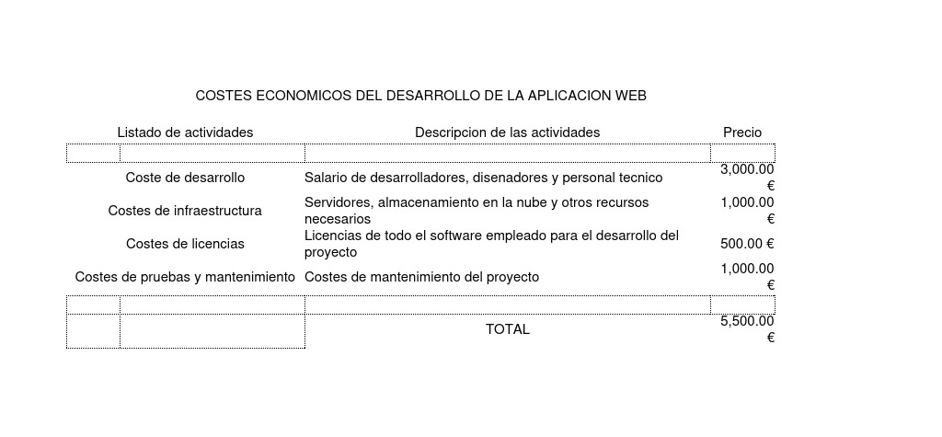

En ella especificamos cada uno de los gastos mas significativos, con una breve descripción y total aproximado (Teniendo en cuenta que puede variar)

Los costes de esta aplicación pueden amortizarse a lo largo del tiempo mediante la monetización del proyecto web, como la implementación de servicios adicionales que permitan tener una mejor experiencia de usuario o quitando ciertas restricciones que tiene la aplicación para usuarios de manera gratuita

-Análisis de los beneficios :

* Uno de los beneficios seria el economico, este podria venir de las subscripciones de los usuarios al contratar alguna mejora en nuestros servicios, también de parte de las asosiaciones con otras empresas o publicidad dentro de la plataforma
* Dar a conocer a la empresa desarrolladora al mercado con esta herramienta de manera que tenga una red clientelar mas amplia

Teniendo en cuenta el tipo de proyecto que se va a realizar se podria estimar que se cumpliran los plazos establecidos y se podra entregar el proyecto en la fecha determinada, aunque también cabe recalcar que en el transcurso de la realizacion del proyecto pueden surgir problemas o cambios para la mejora del proyecto

# RESTRICCIONES O LIMITACIONES

El alcance del sistema sera el de gestionar proyectos, incluyendo la creación, almacenamiento y modificaciones de estos, así como la gestion de la información adicional y el sistema de busqueda y acceso a proyectos.

Las restricciones que tendrá el sistema seran las siguientes:

* Limitación de almacenamiento: EL sistema tendrá definido por defecto una limitacion en el espacio de almacenamiento de 100mb por proyecto
* Limitación de usuarios: El sistema podrá soportar la conexión simultanea de hasta 50 usuarios a la vez
* Limitación de proyectos: El sistema tendrá un límite de hasta 50 proyectos para cada usuario

Mejoras posibles que pueden haber en el proyecto serían las mejoras para los usuarios, dando la opción a estos de obtener una mejor experiencia de usuario, mediante una subscripción mensual a nuestra pagina, en concreto se podrían ampliar tanto el limite de 100mb por proyecto o el limite de 50 proyectos por usuario, dependiendo de la subscripción que elija

# ANALIZAR LA INFORMACIÓN Y EL DESARROLLO

Cuando se obtiene la información necesaria para el proyecto?

* La información del proyecto se obtiene desde el inicio del desarrollo, ya que es necesaria para estructurar de manera adecuada la plataforma, tambien es posible seguir recabando información durante el trayecto de este proyecto

De donde se obtendra la información?

* La principal fuente de información seran los propios clientes, a los que va dirijida la aplicacion, como hemos comentado anteriormente, estos nos proporcionaran sus necesidades y expectativas sobre las necesidades que suplira nuestra aplicacion, tambien podremos investigar sobre las aplicaciones con caracteristicas similares para darnos ideas sobre posibles funcionalidades extras dentro de nuestra pagina web

De que forma se obtendra la información?

* La informacion se obtendra mediante diversas formas, como podrian ser entrevistas con distintos usuarios para recabar sus necesidades específicas y perspectivas, otra forma sería mediante encuestas en línea

Lista con los apartados basicos a desarrollar, enumerado según prioridades:

1. Requisitos del sistema: Definir de manera detallada las funcionalidades que debe tener el sistema, como la creación, almacenamiento y modificación de proyectos y gestión de usuarios
2. Diseño de la Base de Datos: Establecer la estructura de la base de datos que almacenará la información de proyectos, usuarios y demas campos relacionados
3. Desarrollo del Backend: Implementacion de la lógica de la aplicación que para este proyecto será con Node js y la Base de Datos MySQL
4. Desarrollo del Frontend: Creación de la interfaz de usuario utilizando HTML, CSS y JavaScript para proporcionar una experiencia agradable para el usuario
5. Seguridad del proyecto: Implementación de mecanismos de autenticación, autorización y gestión de accesos para garantizar la seguridad de la información
6. Test & Debbug: Realizar pruebas para verificar el correcto funcionamiento del proyecto para garantizar que la plataforma cumple con todos los requisitos establecidos y garantizar la correcta entrega del proyecto

# DISEÑO

Modelo entidad relación

* Usuarios: Entidad que representa a las personas que utilizaran nuestra aplicación. Estos contarán con los siguientes campos:
* Id: Para tener una forma de identificar a cada usuario
* Usuario: El nombre que el usuario quiera que tenga su cuenta
* Nombre: Su nombre real
* Email: Cuenta de correo electrónico
* Password: Password del usuario
* Confirmado: Este campo nos dirá si el usuario a confirmado su cuenta, esto podrá hacer mediente un correo de verificación que se le enviara al correo cuando este se registre
* Fecha_creado: Fecha en la que se creo la cuenta
* Fecha_modificado: Fecha en la que se creo alguna modificación(como puede ser cambio de nombre usuario o password)
* Proyecto: Entidad que representa a los proyectros creados y almacenados por el usuario, estos cuentan con los siguientes campos:
* Id: Identificador único para cada proyecto creado
* Títutlo: Título del proyecto
* Descripción: Breve descripción del proyecto
* Fecha: Fecha de creación del proyecto
* Autor: Creador del proyecto
* Usuario_id: Clave Foránea del usuario propietario de el proyecto
* Archivo: Entidad que representa los archivos asociados con los proyectos, cuenta con los siguientes campos
* Id: Identificador único por cada archivo
* Nombre: Nombre del archivo subido por el usuario
* Tamano: Tamano del archivo (MB)
* Ruta_almacenamiento: Ruta donde esta alojado el archivo
* Proyecto_id: Clave Foránea del proyecto propietario del archivo

Las relaciones de estas entidades son las siguientes

* La tabla usuario y proyectos tiene una relación de 1-N, de manera que cada usuario puede tener muchos proyectos y a su vez un proyecto puede pertenecer a un solo usuario
* La tabla proyectos y la tabla archivos tienen una relación de 1-N de manera que un proyecto puede contener muchos archivos, y su vez un archivo puede pertenecer a un solo proyecto, a continuación se muestra una imagen de las relaciones creadas entre las tablas de manera gráfica usando la herramienta MySQL Workbench.

